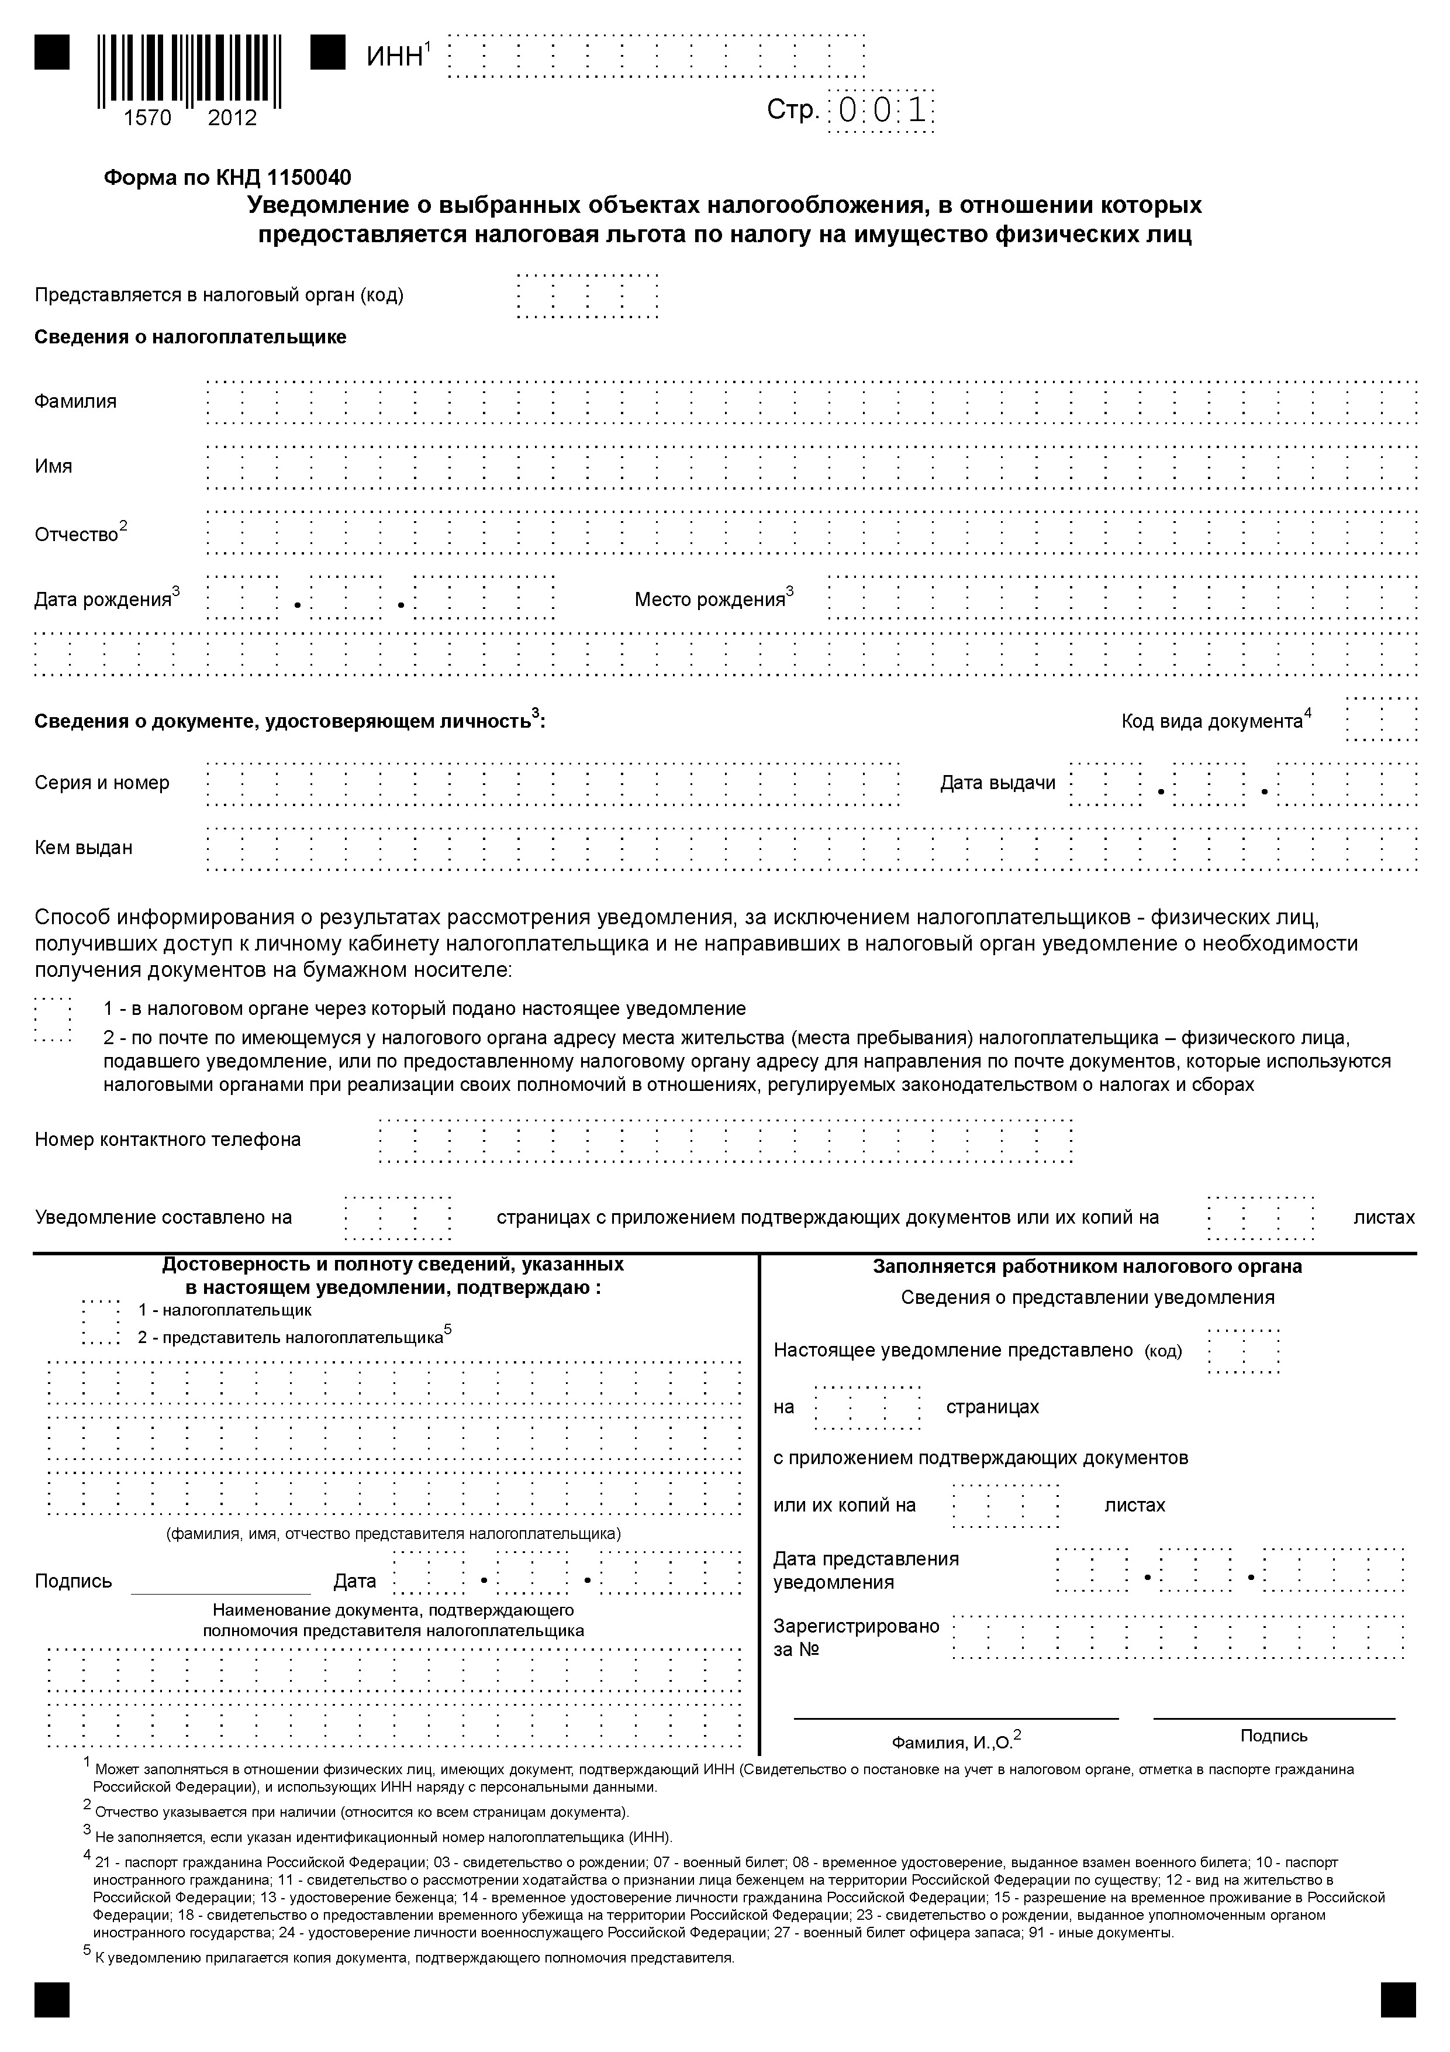

Подготовлено с использованием системы КонсультантПлюс

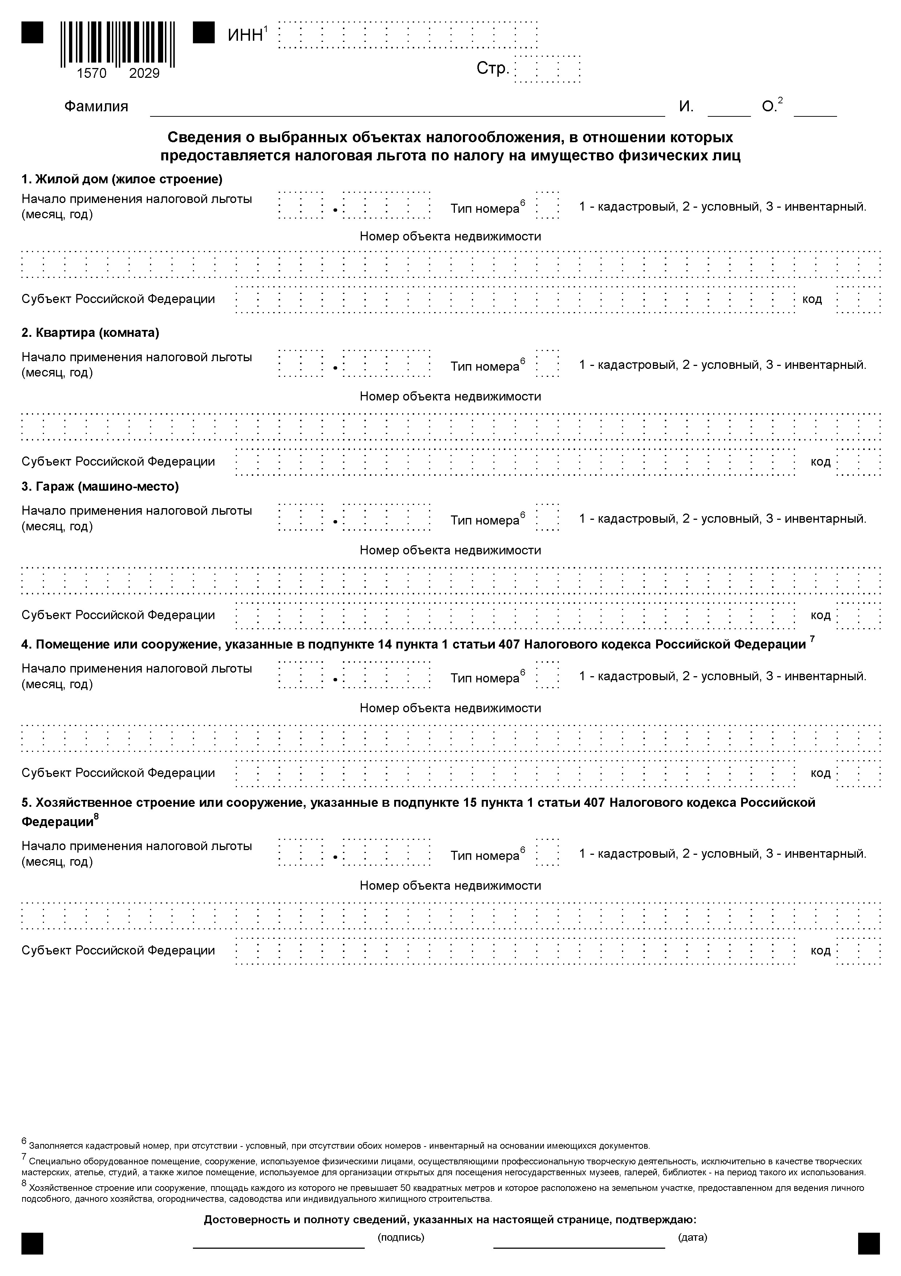

Подготовлено с использованием системы КонсультантПлюс